Режим «Разукомплектация ОС»

Навигатор: ДОКУМЕНТЫ \ НЕФИНАНСОВЫЕ АКТИВЫ \ Разукомплектация ОС
В режиме оформляются операции по списанию основного средства с учета путем частичной ликвидации (разукомлектации) объекта, а также принятие к учету материальных запасов, полученных в результате частичной ликвидации (разукомлектации).
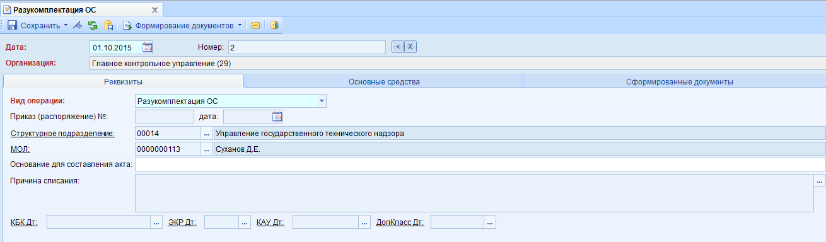
Рисунок 1. Окно ввода/редактирования режима Разукомплектация ОС

На вкладке «Реквизиты» вводится общая информация:
Вид операции – для формирования соответствующих проводок, указанных в настройках документов.
Приказ (распоряжение) № и дата – вводится номер и дата приказа (распоряжения), на основании которого ликвидируются объекты основных средств;
Структурное подразделение – наименование подразделения из справочника «Структура организации»;
МОЛ – ФИО материально-ответственного лица, на котором числится ликвидируемое основное средство, выбирается из справочника «Сотрудник по группам»; если не заполнять поле МОЛ, то при заполнении табличной части на вкладке «Основные средства» будут отображаться записи по всем МОЛ.
Основание для составления акта – текстовое поле для ввода пользователями основания (приказ или распоряжение);
Причина списания – можно ввести причину списания вручную, либо выбрать значение в соответствующем справочнике;
КБК Дт, ЭКР Дт, КАУ Дт, ДопКласс Дт – указывается аналитика для дебетовой части проводки.

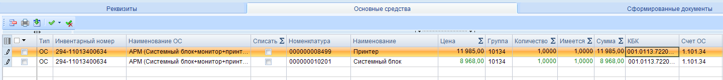
Рисунок 2. Вкладка "Основные средства" разукомплектации ОС

На вкладке «Основные средства» приводится перечень списываемых объектов основных средств. По кнопке Заполнить список с выбором ОС – появится окно со списком объектов по выбранному МОЛ, где флажками отмечаются объекты, которые должны попасть в таблицу.
Табличная часть вкладки представлена следующими колонками:
Инвентарный номер – инвентарный номер объекта основного средства;
Наименование ОС – наименование объекта основного средства;
Тип – значение определяется по группе активов, к которому относится выбранный НФА.
Группа – группа активов, к которой принадлежит объект основного средства;
Номенклатура, Наименование – автоматически подтягиваются компоненты ос, которые определены на вкладке «Краткая характеристика» в инвентарной карточке ос с количеством и суммой, которые там указаны.

Примечание
Для заполнения номенклатуры в режиме «Разукомплектация ОС», в инвентарной карточке необходимо указать компонент «Номенклатура» с выбором из справочника по 105 группе.
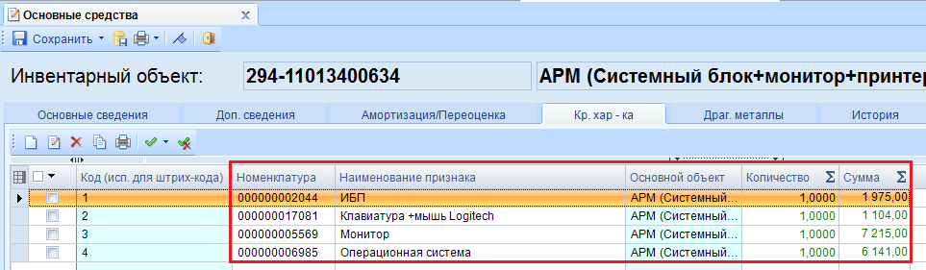
Рисунок 3. Вкладка "Кр.хар-ка" инвентарной карточки
Сумма амортизации – итоговая сумма амортизации, начисленная по объекту основных средств;
Количество, Имеется, Цена – указываются данные составного объекта из инвентарной карточки.
Сумма = Цена * Количество;
Счет ОС – счет, на котором ведется учет объекта основного средства;
Счет амортизации – счет, на котором ведется учет сумм амортизации по объекту основных средств;
Причина списания – можно ввести причину списания вручную, либо выбрать значение в соответствующем справочнике;
Списать – галка устанавливается для формирования документа «Списание МЗ», тогда в документ списание будут включены указанные МЗ.
После заполнения всех необходимых данных по кнопке по выбору формируются документы: Акт списания групп ОС (с видом операции «Разукомплектация»), Поступление материальных запасов (с видом операции «Поступление МЗ от ликвидации ОС») и Списание материальных запасов (с видом операции «Списание МЗ 401.20»). На вкладке «Сформированные документы» отражаются все сформированные из разукомлектации документы.
Формирование документов:
- Акт списания групп ОС
В сформированном акте списания указывается строка с объектом НФА, где балансовая стоимость указывается равной сумме показателей сумм составного объекта, указанной в режиме разукомплектация ос; сумма амортизации равна сумме начисленной амортизации по данному ос пропорционально относительно первоначальной (балансовой) стоимости и сумме показателей сумм составного объекта для каждого ос.
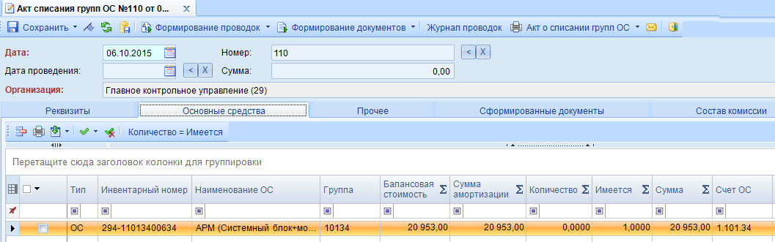
Рисунок 4. Акт списания ОС, сформированный из разукомплектации ОС

- Поступление материальных запасов
В сформированном поступлении МЗ, в список включаются те мз, которые были указаны в документе разукомплектация.
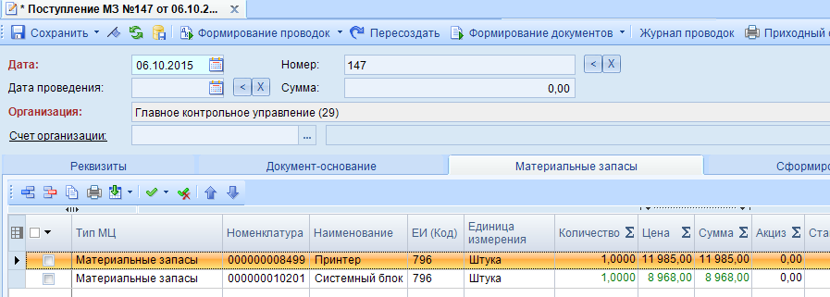
Рисунок 5. Поступление МЗ, сформированное из разукомплектации ОС

- Списание материальных запасов
Для формирования Списания МЗ в разукомплектации необходимо установить галку в колонке «Списать», тогда в списании укажется список МЗ из разукомплектации.

Примечание
После включения объекта НФА в режим «Разукомплектация ОС», в инвентарной карточке на вкладке «Краткая характеристика» удаляется строка с выбывшим компонентом.

